Dokumentacja projektu
Zmodyfikowany wariant gry kółko i krzyżyk 4x4 z AI
Przedmiot: Sztuczna inteligencja
Krystian Świąder 134977
Igor Styczeń 134974

1. Cel projektu
Celem projektu jest przygotowanie zmodyfikowanej wersji gry kółko i krzyżyk, w której człowiek gra przeciwko agentowi komputerowemu. Projekt pokazuje zastosowanie algorytmu Minimax, alfa-beta pruning oraz funkcji heurystycznej do podejmowania decyzji przez komputer.

2. Zasady zmodyfikowanej gry
Element | Opis
Rozmiar planszy | 4x4, czyli 16 pól.
Symbole | Gracz używa znaku X, komputer używa znaku O.
Warunek zwycięstwa | Wygrywa osoba, która jako pierwsza ułoży 3 swoje znaki w jednej linii: poziomo, pionowo albo po przekątnej.
Wybór rozpoczynającego | Przed rozpoczęciem gry można wybrać, czy zaczyna gracz, czy komputer.
Dodatkowa zasada startowa | Osoba rozpoczynająca wykonuje 2 pierwsze ruchy. Jeżeli zaczyna gracz, wykonuje dwa ruchy X. Jeżeli zaczyna komputer, wykonuje dwa ruchy O.
Dalszy przebieg | Po fazie startowej rozgrywka przebiega naprzemiennie: gracz - komputer - gracz - komputer.
Poziomy trudności | Łatwy, średni i trudny. Różnią się głębokością analizy Minimax oraz losowością na poziomie łatwym.

3. Wykorzystane algorytmy sztucznej inteligencji

3.1. Minimax
Minimax jest algorytmem decyzyjnym stosowanym w grach dwuosobowych o sumie zerowej. Zakłada on, że komputer wybiera ruch maksymalizujący jego wynik, a przeciwnik wybiera ruch minimalizujący wynik komputera. Dzięki temu AI nie wykonuje ruchu przypadkowo, tylko analizuje możliwe następstwa swoich decyzji.
W projekcie komputer tymczasowo wykonuje ruch na planszy, uruchamia funkcję minimax dla kolejnych stanów gry, a następnie cofa testowany ruch. Ruch z najwyższą oceną zostaje wykonany realnie w interfejsie gry.
def find_best_move(self, depth):
best_score = -math.inf
for row, col in self.get_candidate_moves():
self.board[row][col] = AI
score = self.minimax(depth - 1, False, -math.inf, math.inf)
self.board[row][col] = EMPTY

3.2. Alfa-beta pruning
Alfa-beta pruning jest optymalizacją algorytmu Minimax. Pozwala pominąć te gałęzie drzewa decyzyjnego, które nie mogą już poprawić wyniku. W praktyce oznacza to, że komputer analizuje mniej wariantów, ale nadal wybiera taki sam ruch jak klasyczny Minimax dla danej głębokości.
alpha = max(alpha, best_score)
if beta <= alpha:
break

3.3. Funkcja heurystyczna
Ponieważ pełne przeszukanie wszystkich możliwych rozgrywek może być kosztowne, zastosowano funkcję heurystyczną. Funkcja ta ocenia aktualny stan planszy, gdy algorytm osiągnie limit głębokości. Wynik dodatni oznacza korzystną sytuację dla komputera, a wynik ujemny korzystną sytuację dla gracza.
Sytuacja w linii 3 pól | Ocena dla AI | Znaczenie
O O O | +100000 | natychmiastowa wygrana komputera
O O _ | +1000 | bardzo dobra okazja do wygranej
O _ _ | +50 | początek budowania linii
X X X | -100000 | wygrana gracza
X X _ | -1200 | groźna sytuacja, którą AI powinno blokować
X _ _ | -50 | początek przewagi gracza

4. Omówienie implementacji

4.1. Najważniejsze stałe
BOARD_SIZE = 4
WIN_LENGTH = 3
HUMAN = "X"
AI = "O"
OPENING_MOVES = 2
Najważniejsza zmiana względem wcześniejszej wersji polega na ustawieniu BOARD_SIZE na 4 oraz WIN_LENGTH na 3. Oznacza to planszę 4x4 oraz zwycięstwo po ułożeniu 3 znaków, tak jak w klasycznej odmianie gry.

4.2. Wybór rozpoczynającego i dwa pierwsze ruchy
Interfejs pozwala wybrać, czy zaczyna gracz, czy komputer. Zmienna opening_phase informuje, czy trwa faza dwóch pierwszych ruchów. Jeżeli rozpoczynającym jest gracz, funkcja human_move po pierwszym ruchu nie przełącza tury na komputer, tylko pozwala graczowi wykonać drugi ruch. Jeżeli rozpoczynającym jest komputer, funkcja ai_opening_move wykonuje dwa ruchy AI po kolei.
OPENING_MOVES = 2
if starter == "Gracz":
self.opening_player = HUMAN
else:
self.opening_player = AI
self.root.after(400, self.ai_opening_move)

4.3. Sprawdzanie zwycięstwa
Funkcja get_all_possible_lines generuje wszystkie możliwe linie długości 3 na planszy 4x4. Sprawdzane są układy poziome, pionowe oraz obie przekątne. Następnie check_winner sprawdza, czy w którejś linii znajdują się trzy znaki X albo trzy znaki O.
if line.count(HUMAN) == WIN_LENGTH:
return HUMAN
if line.count(AI) == WIN_LENGTH:
return AI

4.4. Ruchy kandydujące
Aby przyspieszyć działanie AI, algorytm nie musi analizować każdego pustego pola w każdej sytuacji. Funkcja get_candidate_moves wybiera głównie pola znajdujące się blisko już zajętych pól. Dzięki temu liczba analizowanych stanów jest mniejsza, a komputer nadal gra sensownie.

5. Przykładowy przebieg rozgrywki
Poniżej przedstawiono kilka przykładowych przebiegów rozgrywki w aplikacji. Każdy zrzut ekranu pokazuje inny etap gry: konfigurację startową, fazę dwóch pierwszych ruchów, blokowanie zagrożeń, kontynuację partii oraz możliwe zakończenia.
5.1. Okno startowe
Przed rozpoczęciem gry użytkownik wybiera poziom trudności, ustala kto zaczyna oraz klika przycisk „Start gry”. Plansza jest pusta, a pole historii nie zawiera jeszcze żadnych ruchów.
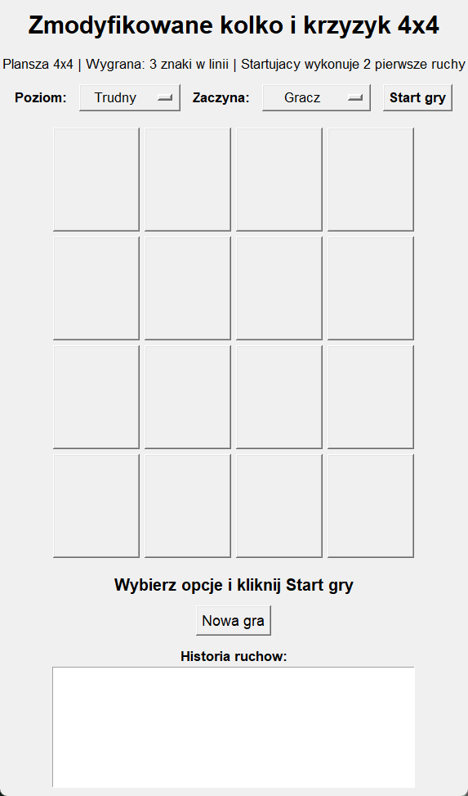
5.2. Przykład 1 – zaczyna gracz
Gdy rozpoczynającym jest gracz, wykonuje on dwa pierwsze ruchy bez odpowiedzi komputera. W przykładzie gracz stawia X w polach (2,2) oraz (2,3), budując poziomą linię w centralnym wierszu.
5.2.1. Pierwszy ruch startowy gracza
Po kliknięciu „Start gry” status informuje o ruchu 1/2. Gracz wykonuje pierwszy ruch w polu (2,2).
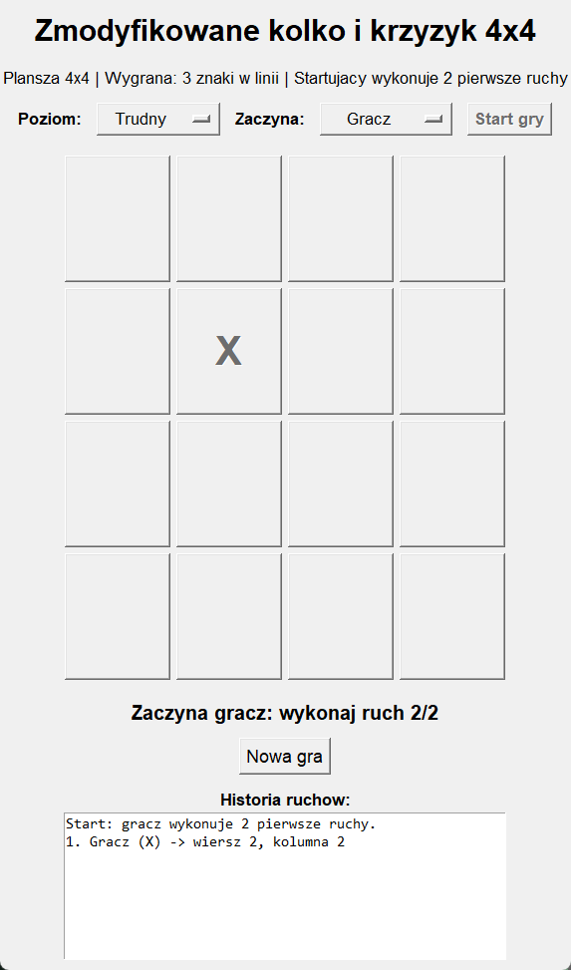
5.2.2. Drugi ruch startowy gracza
Gracz wykonuje drugi ruch w polu (2,3). Dopiero po zakończeniu fazy startowej tura przechodzi na komputer.
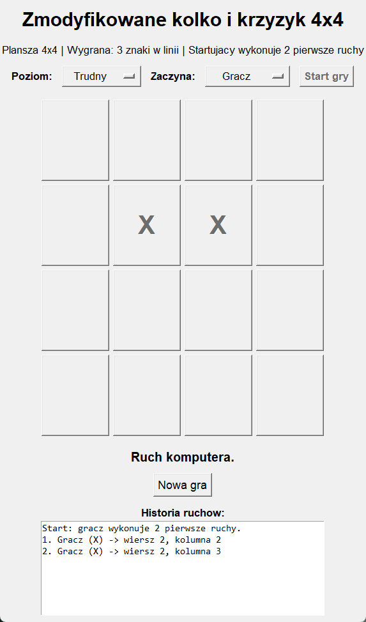
5.2.3. Blokada zagrożenia przez komputer
Komputer analizuje planszę algorytmem Minimax i blokuje możliwość ułożenia trzech X w wierszu 2, stawiając O w polu (2,1).
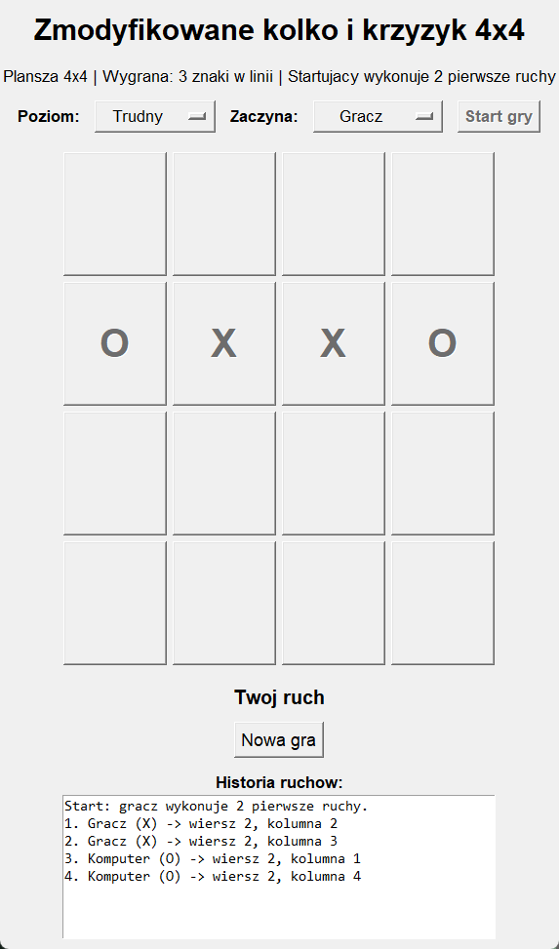
5.2.4. Kontynuacja gry
Po fazie startowej ruchy przebiegają naprzemiennie. Poniższy zrzut pokazuje środkową fazę partii, w której obie strony walczą o kolejne linie trzech znaków.
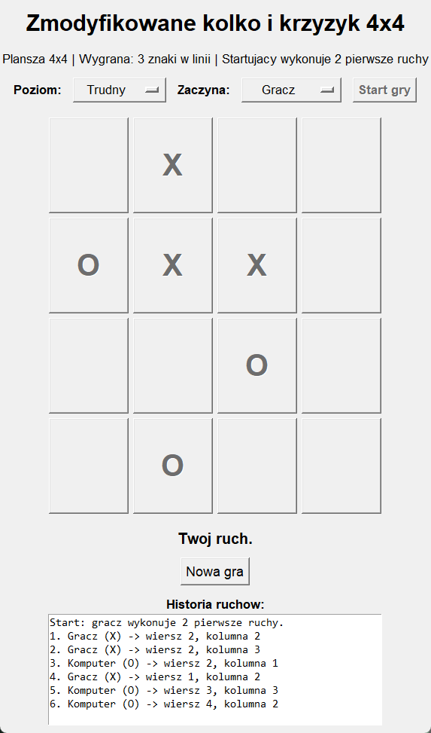
5.3. Przykład 2 – zaczyna komputer
Gdy rozpoczynającym jest komputer, funkcja ai_opening_move wykonuje za niego dwa pierwsze ruchy. Dopiero potem gracz otrzymuje możliwość wykonania swojego pierwszego ruchu.
5.3.1. Pierwszy ruch startowy komputera
Komputer wykonuje pierwszy ruch O w polu (2,2). Przyciski planszy są zablokowane do czasu zakończenia fazy startowej.
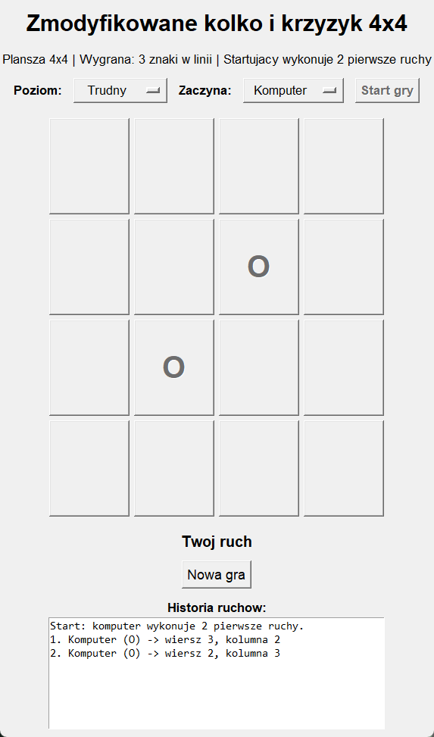
5.3.2. Drugi ruch startowy komputera
Komputer wykonuje drugi ruch O w polu (2,3), kończąc swoją fazę startową.

5.3.3. Pierwszy ruch gracza po fazie startowej
Po dwóch ruchach komputera gracz wykonuje pierwszy ruch X w polu (3,2). Od tego momentu gra przebiega naprzemiennie.

5.4. Możliwe zakończenia rozgrywki
Gra kończy się w momencie ułożenia trzech znaków w linii albo wypełnienia całej planszy bez zwycięzcy. Aplikacja wyświetla komunikat w statusie oraz okno dialogowe z wynikiem partii.
5.4.1. Wygrana komputera
Komputer wygrywa, układając trzy znaki O w wierszu 2. Zielona linia na zrzucie pokazuje zwycięską linię.
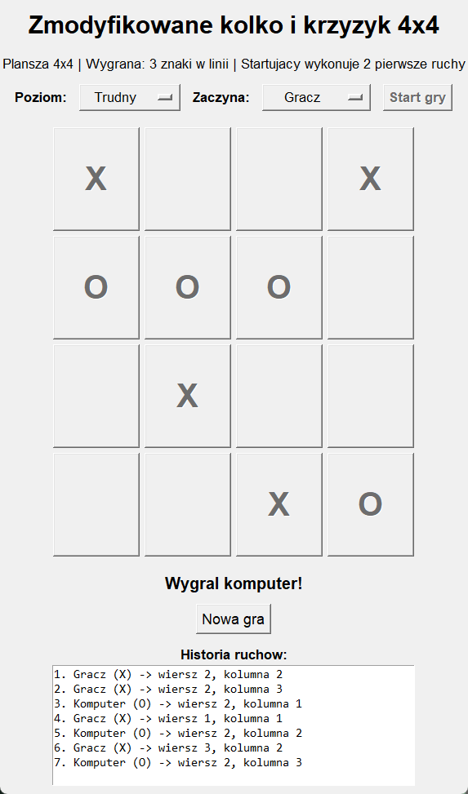
5.4.2. Wygrana gracza
Gracz wygrywa, układając trzy znaki X w kolumnie 2. Program wyświetla komunikat „Wygrales z komputerem!”.
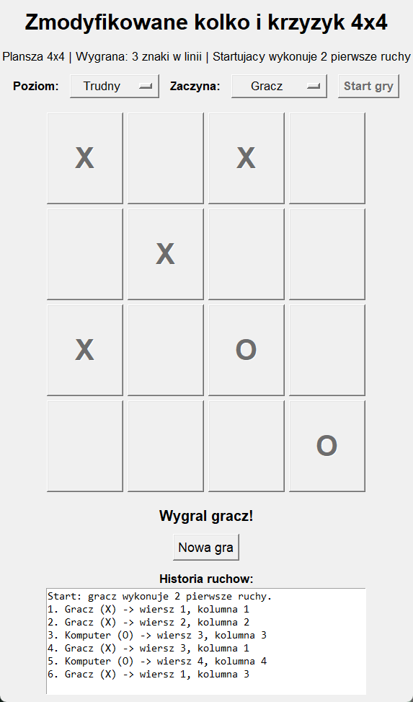
5.4.3. Remis
Gdy wszystkie 16 pól zostanie zajętych, a żadna strona nie ułoży trzech znaków w linii, gra kończy się remisem.
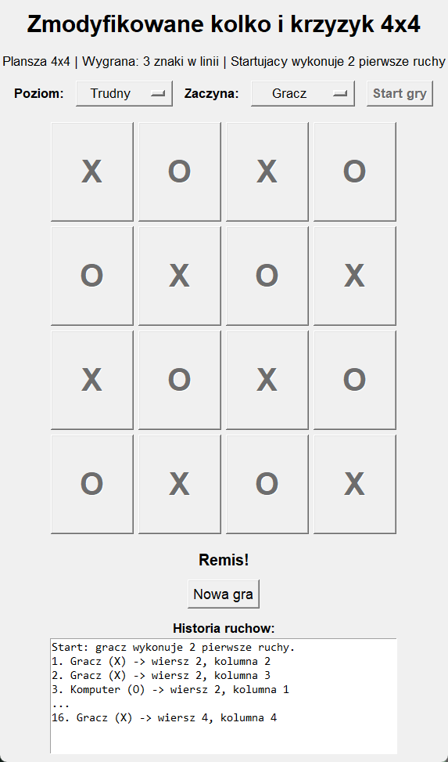

6. Napotkane problemy i sposoby rozwiązania
Problem | Przyczyna | Rozwiązanie
Poprzednia wersja miała planszę 5x5 i wygraną po 4 znakach. | Stałe BOARD_SIZE i WIN_LENGTH były ustawione na 5 oraz 4. | Zmieniono BOARD_SIZE = 4 oraz WIN_LENGTH = 3. Dostosowano funkcję oceny linii.
Gracz mógł zaczynać dwoma ruchami, ale komputer nie miał analogicznej obsługi. | Logika startu była oparta głównie na zwykłej kolejności gracz-komputer. | Dodano opening_phase, opening_player, opening_moves_done oraz osobną funkcję ai_opening_move.
Na planszy 4x4 nie ma jednego centralnego pola. | Wcześniej premiowane było jedno pole środka, co pasowało do planszy 5x5. | Zamiast jednego środka premiowane są cztery pola centralne, posiadające współrzędne: (2,2), (2,3), (3,2), (3,3).
Minimax może analizować wiele stanów. | Liczba możliwych ruchów rośnie wraz z głębokością. | Zastosowano alfa-beta pruning oraz ruchy kandydujące blisko zajętych pól.

7. Wykorzystanie generatywnej sztucznej inteligencji
W projekcie wykorzystano narzędzie generatywnej sztucznej inteligencji jako wsparcie pomocnicze. AI zostało użyte przede wszystkim do przygotowania graficznego interfejsu użytkownika w bibliotece tkinter, uporządkowania kodu oraz zaproponowania struktury dokumentacji. Kod odpowiedzialny za logikę gry został sprawdzony i poprawiony tak, aby spełniał wymagania: plansza 4x4, zwycięstwo po 3 polach oraz dwa pierwsze ruchy dla wybranego rozpoczynającego.

7.1. Przykładowe prompty
- Napisz w Pythonie grę kółko i krzyżyk GUI w tkinter. Plansza ma mieć 4x4, a wygrana ma być po 3 znakach w linii.
- Dodaj algorytm Minimax z alfa-beta pruning dla komputera oraz funkcję heurystyczną oceniającą linie na planszy.
- Dodaj możliwość wyboru, kto zaczyna: gracz albo komputer. Osoba rozpoczynająca ma wykonać 2 pierwsze ruchy.
- Popraw błąd: gracz może zaczynać 2 ruchami, ale komputer też ma móc zaczynać 2 ruchami.
- Przygotuj dokumentację projektu z opisem Minimax, alfa-beta pruning, implementacji oraz użycia AI.

7.2. Przykład niepoprawnej części kodu i poprawki
Przykład błędu: wcześniejsza wersja kodu opisywała inny wariant gry, czyli planszę 5x5 i zwycięstwo po 4 znakach:
BOARD_SIZE = 5
WIN_LENGTH = 4
Poprawiona wersja zgodna z aktualnymi wymaganiami:
BOARD_SIZE = 4
WIN_LENGTH = 3
Drugi problem dotyczył fazy rozpoczęcia. Sama zwykła funkcja ruchu AI nie wystarczała, ponieważ komputer po wybraniu jako rozpoczynający miał wykonać dwa ruchy. Dlatego dodano osobną funkcję:
def ai_opening_move(self):
move = self.find_best_move(self.get_current_depth())
self.place_move(row, col, AI)
self.opening_moves_done += 1

8. Uzasadnienie poprawności
Poprawność działania gry wynika z rozdzielenia trzech części: reguł gry, algorytmu decyzyjnego oraz interfejsu. Reguły gry są zapisane w stałych BOARD_SIZE, WIN_LENGTH i OPENING_MOVES. Sprawdzenie zwycięstwa korzysta z tych stałych, więc zmiana zasad jest spójna w całym programie. Minimax sprawdza stany końcowe, a przy ograniczonej głębokości korzysta z funkcji heurystycznej. Alfa-beta pruning nie zmienia wyniku wyboru ruchu dla danej głębokości, tylko przyspiesza wyszukiwanie. Obsługa dwóch pierwszych ruchów została wydzielona przez zmienne opening_phase i opening_moves_done, co zapobiega przypadkowemu przełączeniu tury po pierwszym ruchu rozpoczynającego.

9. Instrukcja uruchomienia
Plik projektu: TicTacToe_4x4_3w_AI.py
Uruchomienie w terminalu:
python TicTacToe_4x4_3w_AI.py
albo na Windowsie:
py TicTacToe_4x4_3w_AI.py

10. Podsumowanie
Projekt spełnia założenia zmodyfikowanej gry kółko i krzyżyk. Zastosowano planszę 4x4, zwycięstwo po 3 znakach oraz możliwość wyboru rozpoczynającego. Zarówno gracz, jak i komputer mogą rozpocząć rozgrywkę dwoma ruchami. Komputer podejmuje decyzje za pomocą algorytmu Minimax z alfa-beta pruning i funkcją heurystyczną, co stanowi główny element sztucznej inteligencji w projekcie.

